2021上
阅读下列说明，回答问题1至问题3，将解答填入答题纸的对应栏内。
【说明】
某社区蔬菜团购网站，为规范商品收发流程，便于查询客户订单情况，需要开发个信息系统。请根据下述需求描述完成该系统的数据库设计。
[需求描述]
- 记录蔬菜供应商的信息，包括供应商编号、地址和一个电话。
- 记录社区团购点的信息，包括团购点编号、地址和一个电话。
- 记录客户信息，包括客户姓名和一个电话。客户可以在不同的社区团购点下订单，不直接与蔬菜供应商发生联系。
- 记录客户订单信息，包括订单编号、团购点编号、客户电话、订单内容和日期。
[概念模型设计]
根据需求阶段收集的信息，设计的实体联系图(不完整)如图1-1所示。
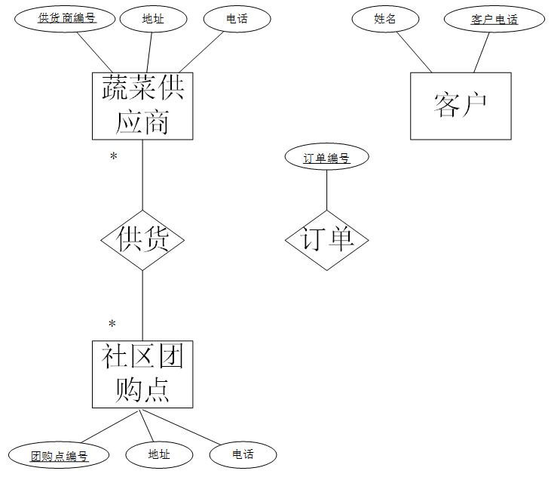
[逻辑结构设计]
根据概念模型设计阶段完成的实体联系图，得出如下关系模式(不完整)：
蔬菜供货商(供货商编号，地址，电话)
社区团购点(团购点编号，地址，电话)
供货(供货商编号，(a)）
客户(姓名，客户电话)
订单(订单编号，团购点编号，订单内容，日期，（b）)
【问题1】(6分)
根据问题描述，补充图1-1的实体联系图。
【问题2】 (4分)
补充逻辑结构设计结果中的(a)、(b)两处空缺及完整性约束关系。
【问题3】(5分)
若社区蔬菜团购网站还兼有代收快递的业务，请增加新的“快递”实体，并给出客户实体和快递实体之间的“收取’联系，对图1进行补充。“快递” 关系模式包括快递编号、客户电话和日期。

2021下
回答问题1至问题4，将解答填入答题纸的对应栏内
【说明】
某汽车维修公司为了便于管理车辆的维修情况，拟开发一套汽车维修管理系统，请根据下述需求描述完成该系统的数据库设计。
【需求描述】
(1)客户信息包括:客户号、客户名、客户性质、折扣率、联系人、联系电话。客户性质有个人或单位。客户号唯一标识客户关系中的每一个元组。
(2)车辆信息包括:车牌号、车型、颜色和车辆类别。一个客户至少有一辆车，一辆车只属于一个客户。
(3)员工信息包括:员工号、员工名、岗位、电话、家庭住址。其中，员工号唯一标识员工关系中的每一个元组。岗位有业务员、维修工、主管。业务员根据车辆的故障情况填写维修单。
(4)部门信息包括:部门号、名称、主管和电话，其中部门号唯一确定部门关系的每一个元组。每个部门只有一名主管，但每个部门有多名员工，每名员工只属于一个部门。
(5)维修单信息包括:维修单号、车牌号、维修内容、工时。维修单号唯一标识维修单关系中的每一个元组。一个维修工可接多张维修单，但一张维修单只对应一个维修工。
【概念模型设计】根据需求阶段收集的信息，设计的实体联系图(不完整)如图2-1所示
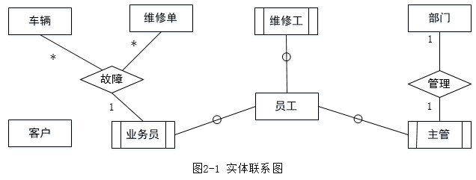
【逻辑结构设计】
根据概念模型设计阶段完成的实体联系图，得出如下关系模式(不完整):
客户(客户号，客户名，(a)，折扣率，联系人，联系电话)
车辆(车牌号，(b)，车型，颜色，车辆类别)
员工(员工号，员工名，岗位，(c)，电话，家庭住址)
部门(部门号，名称，主管，电话)
维修单(维修单号，(d)，维修内容，工时)
【问题1】(6分)
根据问题描述，补充3个联系，完善图2-1的实体联系图。联系名可用联系1、联系2和联系3代替，联系的类型为1:1、1:n和m:n(或1:1、1:*和*.*)。
【问题2】(4分)
根据题意，将关系模式中的空(a)~(d)的属性补充完整，并填入答题纸对应的位置上。
【问题3】(2分)
分别给出车辆关系和维修单关系的主键与外键。
【问题4】(3分)
如果一张维修单涉及多项维修内容，需要多个维修工来处理，那么哪个联系类型会发生何种变化?你认为应该如何解决这一问题?

2020
【说明】
M集团拥有多个分公司，为了方便集团公司对各个分公司职员进行有效管理，集团公司决定构建一个信息平台以满足公司各项业务管理需求。
【需求分析】
1.分公司关系模式需要记录的信息包括分公司编号、名称、经理号、联系地址和电话。分公司编号唯一标识分公司关系模式中的每一个元组。 每个分公司只有一名经理，负责该分公司的管理工作。每个分公司设立仅为本分公司服务的多个业务部。业务部包括:研发部、财务部、采购部、销售部等。
2.业务部关系模式需要记录的信息包括业务部编号、名称、主管号、电话和分公司编号。业务部编号唯一标 识业务部关系模式中的每一个元组。每个业务部只有一名主管，负责该业务部的管理工作。每个业务部有多名职员，每名职员只能隶属于一个业务部。
3.职员关系模式需要记录的信息包括职员号、姓名、所属业务部编号、岗位、电话、家庭成员姓名和成员关系。其中，职员号唯一标识职员关系模式中的每一个 元组。岗位包括:经理、主管、研发员、业务员等。
【概念模式设计】
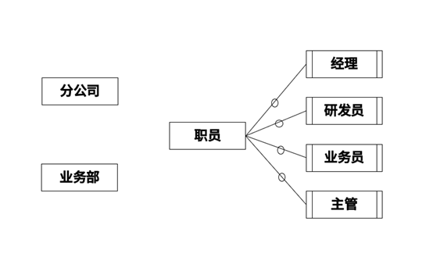
【关系模式设计】
分公司（分公司编号、名称、(a)、 联系地址 ）
业务部（业务部号、名称、(b)、 电话）
职员（职员号、姓名、岗位、(c)、 电话、家庭成员姓名、成员关系）
【问题1】（4分）
根据问题描述，补充4个联系，完善图2-1的实体联系图，联系名可用联系1、联系2、联系3和联系4代替 ，联系的类型为1 : 1、1 : n和m: n（或1 : 1、1: *和*:*）
【问题2】（3分）
根据题意，将以上关系模式中的空(a) ~ (c)的属性补充完整，并填入答题纸的对应位置上。
【问题3】（4分）
- 分析分公司关系模式的主建和外键。
（2）分析业务部关系模式的主建和外键。
【问题4】（4分）
在职员关系模式中，假设每个职员有多名家庭成员，那么职员关系模式存在什么问题？应如何解决？

2019上
阅读下列说明，回答问题1至问题3，将解答填入答题纸的对应栏内。
【说明】
某创业孵化基地管理若干孵化公司和创业公司，为规范管理创业项目投资业务，需要开发一个信息系统。请根据下述需求描述完成该系统的数据库设计。
【需求描述】
（1）记录孵化公司和创业公司的信息。孵化公司信息包括公司代码、公司名称、法人代表名称、注册地址和一个电话；创业公司信息包括公司代码、公司名称和一个电话。孵化公司和创业公司的公司代码编码不同。
（2）统一管理孵化公司和创业公司的员工。员工信息包括工号、身份证号、姓名、性别、所属公司代码和一个手机号，工号唯一标识每位员工。
（3）记录投资方信息。投资方信息包括投资方编号、投资方名称和一个电话。
（4）投资方和创业公司之间依靠孵化公司牵线建立创业项目合作关系，具体实施由孵化公司的一位员工负责协调投资方和创业公司的一个创业项目。一个创业项目只属于一个创业公司，但可以接受若干投资方的投资。创业项目信息包括项目编号、创业公司代码、投资方编号和孵化公司员工工号。
【概念模型设计】
根据需求阶段收集的信息，设计的实体联系图（不完整）如图2-1所示。
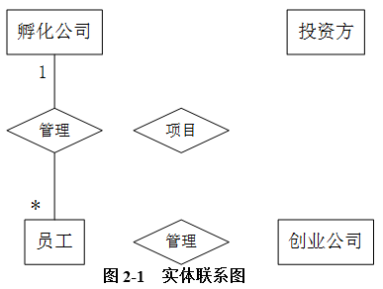
【逻辑结构设计】
根据概念模型设计阶段完成的实体联系图，得出如下关系模式（不完整）：
孵化公司（公司代码，公司名称，法人代表名称，注册地址，电话）
创业公司（公司代码，公司名称，电话）
员工（工号，身份证号，姓名，性别，（a），手机号）
投资方（投资方编号、投资方名称，电话）
项目（项目编号，创业公司代码#，（b），孵化公司员工工号#）
【问题1】（5分）
根据问题描述，补充图2-1的实体联系图。
【问题2】（4分）
补充逻辑结构设计结果中的（a）、（b）两处空缺及完整性约束关系。
【问题3】（6分）
若创业项目的信息还需要包括投资额和投资时间，那么：
（1）是否需要增加新的实体来存储投资额和投资时间？
（2）如果增加新的实体，请给出新实体的关系模式，并对图2-1进行补充。如果不需要增加新的实体，请将“投资额”和“投资时间”两个属性补充连线到图2-1合适的对象上，并对变化的关系模式进行修改 。

2019下
公司拟开发新入职员工的技能培训管理系统以便使新员工快速胜任新岗位。
- 部门信息包括：部门号、名称、部门负责人、电话等，部门号唯一标识部门关系中的每一个元组，一个部门有多个员工，但一名员工只属于一个部门，每个部门只有一名负责人，负责部门工作。
2.员工信息包括员工号、姓名、部门号、岗位、基本工资、电话、家庭住址等，其中员工号是唯一标示员工关系中的每一个元组。岗位有新入职员工，培训师、部门负责人等不同岗位设置不同的基本工资，新入职员工要选择多门课程进行培训，并通过考试取得课程成绩，一名培训师可以讲授多门课程、一门课程可由多名培训师讲授。
3.课程信息包括课程号，课程名称、学时等；其中课程号唯一标识课程关系的每一个元组。
关系模式设计
部门（部门号，部门名，部门负责人，电话）
员工（员工号，姓名，部门号，d，电话，家庭住址）
课程（e，课程名称，学时）
讲授（课程号，培训师，培训地点）
培训（课程号，（f） ）
根据需求阶段收集的信息，设计的实体联系图如图2-1所示
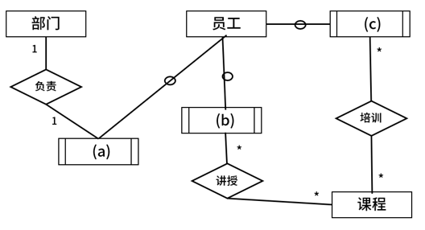
【问题1】
（1）补充图2 -1中的空（a）-（c）。
（2）图2-1中是否存在缺失联系，若存在，则说明所缺失的联系和联系类型。
【问题2】
根据题意，将关系模式中的空（d） - （f） 补充完整。
【问题3】
员工关系模式的主键为（g） ，外键为（h） ，讲授关系模式的主键为（i），外键为（j）。
【问题4】
员工关系是否存在传递依赖？用100字以内的文字说明理由 。

2018下
阅读下列说明，回答问题1至问题4，将解答填入答题纸的对应栏内。
【说明】
某集团公司拥有多个分公司，为了方便集团公司对分公司各项业务活动进行有效管理，集团公司决定构建一个信息系统以满足公司的业务管理需求。
【需求分析】
1.分公司关系需要记录的信息包括分公司编号、名称、经理、联系地址和电话。分公司编号唯一标识分公司信息中的每一个元组。每个分公司只有一名经理，负责该分公司的管理工作。每个分公司设立仅为本分公司服务的多个业务部门，如研发部、财务部、采购部、销售部等。
2.部门关系需要记录的信息包括部门号、部门名称、主管号、电话和分公司编号。部门号唯一标识部门信息中的每一个元组。每个部门只有一名主管，负责部门的管理工作。每个部门有多名员工，每名员工只能隶属于一个部门。
3.员工关系需要记录的信息包括员工号、姓名、隶属部门、岗位、电话和基本工资。其中，员工号唯一标识员工信息中的每一个元组。岗位包括：经理、主管、研发员、业务员等。
【概念模型设计】
根据需求阶段收集的信息，设计的实体联系图和关系模式(不完整)如图2-1 所示:
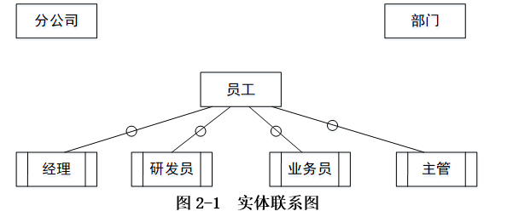
【关系模式设计】
分公司（分公司编号，名称，（a），联系地址，电话）
部门（部门号，部门名称，（b），电话）
员工（员工号，姓名（c），电话，基本工资）
【问题 1】 （4分）
根据问题描述，补充4个联系，完善图 2-1的实体联系图。联系名可用联系1、联系2、联系3和联系4代替，联系的类型为 1:1、1:n 和 m:n （或 1:1、1:*和*:*）。
【问题 2】（5分）
根据题意，将关系模式中的空 (a)-(c) 补充完整。
【问题 3】（4 分）
给出“部门”和“员工”关系模式的主键和外键。
【问题 4】（2 分）
假设集团公司要求系统能记录部门历任主管的任职时间和任职年限，那么是否需要在数据库设计时增设一个实体？为什么？

2018上
阅读下列说明，回答问题1至问题3，将解答填入答题纸的对应栏内。
【说明】
某海外代购公司为扩展公司业务，需要开发一个信息化管理系统。请根据公司现有业务及需求完成该系统的数据库设计。
【需求描述】
- 记录公司员工信息。员工信息包括工号、身份证号、姓名、性别和一个手机号，工号唯一标识每位员工，员工分为代购员和配送员。
（2）记录采购的商品信息。商品信息包括商品名称、所在超市名称、采购价格、销售价格和商品介绍，系统内部用商品条码唯一标识每种商品。一种商品只在一家超市代购。
（3）记录顾客信息。顾客信息包括顾客真实姓名、身份证号（清关缴税用）、一个手机号和一个收货地址，系统自动生成唯一的顾客编号。
（4）记录托运公司信息。托运公司信息包括托运公司名称、电话和地址，系统自动生成唯一的托运公司编号。
（5）顾客登录系统之后，可以下订单购买商品。订单支付成功后，系统记录唯一的支付凭证编号，顾客需要在订单里指定运送方式：空运或海运。
（6）代购员根据顾客的订单在超市采购对应商品，一份订单所含的多个商品可能由多名代购员从不同超市采购。
（7）采购完的商品交由配送员根据顾客订单组合装箱，然后交给托运公司运送。托运公司按顾客订单核对商品名称和数量，然后按顾客的地址进行运送。
【概念模型设计】
根据需求阶段收集的信息，设计的实体联系图（不完整）如图2－1所示。
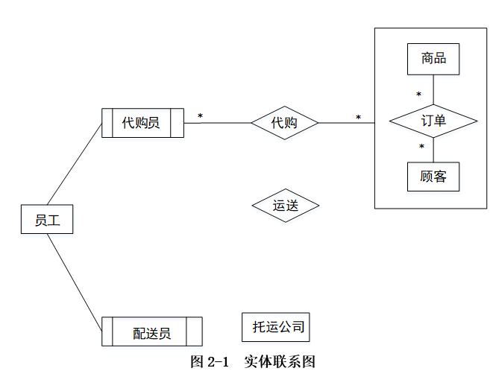
【概念模型设计】
根据概念模型设计阶段完成的实体联系图，得出如下关系模式（不完整）：
员工（工号，身份证号，姓名，性别，手机号）
商品（条码，商品名称，所在超市名称，采购价格，销售价格，商品介绍）
顾客（编号，姓名，身份证号，手机号，收货地址）
托运公司（托运公司编号，托运公司名称，电话，地址）
订单（订单ID，（a），商品数量，运送方式，支付凭证编号）
代购（代购ID，代购员工号，（b））
运送（运送ID，配送员工号，托运公司编号，订单ID，发运时间）
【问题1】（3分） 根据问题描述，补充图2-1的实体联系图。
【问题2】（6分） 补充逻辑结构设计结果中的（a）、（b）两处空缺。
【问题3】（6分） 为方便顾客，允许顾客在系统中保存多组收货地址。请根据此需求，增加“顾客地址”弱实体，对图2-1进行补充，并修改“运送”关系模式。

2017上
阅读下列说明，回答问题1至问题3，将解答填入答题纸的对应栏内。
【说明】
某房屋租赁公司拟开发一个管理系统用于管理其持有的房屋、租客及员工信息。请根据下述需求描述完成系统的数据库设计。
【需求描述】
1.公司拥有多幢公寓楼，每幢公寓楼有唯一的楼编号和地址。每幢公寓楼中有多套公寓，每套公寓在楼内有唯一的编号（不同公寓楼内的公寓号可相同）。系统需记录每套公寓的卧室数和卫生间数。
2.员工和租客在系统中有唯一的编号（员工编号和租客编号）。
3.对于每个租客，系统需记录姓名、多个联系电话、一个银行账号（方便自动扣房租）、一个紧急联系人的姓名及联系电话。
4.系统需记录每个员工的姓名、一个联系电话和月工资。员工类别可以是经理或维修工，也可兼任。每个经理可以管理多幢公寓楼。每幢公寓楼必须由一个经理管理。系统需记录每个维修工的业务技能，如：水暖维修、电工、木工等。
5.租客租赁公寓必须和公司签订租赁合同。一份租赁合同通常由一个或多个租客（合租）与该公寓楼的经理签订，一个租客也可租赁多套公寓。合同内容应包含签订日期、开始时间、租期、押金和月租金。
【概念模型设计】
根据需求阶段收集的信息，设计的实体联系图（不完整）如图2-1所示。
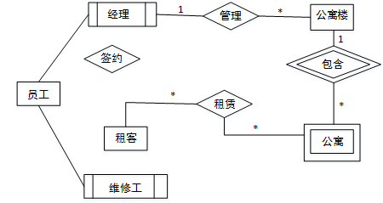
【逻辑结构设计】
根据概念摸型设计阶段完成的实体联系图，得出如下关系模式（不完整）：
联系电话（电话号码，租客编号）
租客（租客编号，姓名，银行账号，联系人姓名，联系人电话）
员工（员工编号，姓名，联系电话，类别，月工资， （a））
公寓楼（（b），地址，经理编号）
公寓（楼编号，公寓号，卧室数，卫生间数）
合同（合同编号，租客编号，楼编号，公寓号，经理编号，签订日期，起始日期，租期，（c） ，押金）
【问题1】（4.5分） 补充图2-1中的“签约”联系所关联的实体及联系类型。
【问题2】（4.5分） 补充逻辑结构设计中的（a）、（b）、（c）三处空缺。
【问题3】（6分）
在租期内，公寓内设施如出现问题，租客可在系统中进行故障登记，填写故障描述，每项故障由系统自动生成唯一的故障编号，由公司派维修工进行故障维修，系统需记录每次维修的维修日期和维修内容。请根据此需求，对图2-1进行补充，并将所补充的ER图内容转换为一个关系模式，请给出该关系模式。

2017下
阅读下列说明，回答问题 1至问题4，将解答填入答题纸的对应栏内。
【说明】
M 公司为了便于开展和管理各项业务活动，提高公司的知名度和影响力，拟构建一个基于网络的会议策划系统。
【需求分析结果】
该系统的部分功能及初步需求分析的结果如下 ：
（1）M 公司旗下有业务部、策划部和其他部门。部门信息包括部门号、部门名、主管、联系电话和邮箱号；每个部门只有一名主管，只负责管理本部门的工作，且主管参照员工关系的员工号；一个部门有多名员工，每名员工属于且仅属于一个部门。
（2）员工信息包括员工号、姓名、职位、联系方式和薪资。职位包括主管、业务员、 策划员等。业务员负责受理用户申请，设置受理标志。一名业务员可以受理多个用户申请，但一个用户申请只能由一名业务员受理。
（3）用户信息包括用户号、用户名、银行账号、电话、联系地址。用户号唯一标识用户信息中的每一个元组。
（4） 用户申请信息包括申请号、用户号、会议日期、天数、参会人数、地点、预算和受理标志。申请号唯一标识用户申请信息中的每一个元组，且一个用户可以提交多个申请，但一个用户申请只对应一个用户号。
（5）策划部主管为已受理的用户申请制定会议策划任务。策划任务包括申请号、任务明细和要求完成时间。申请号唯一标识策划任务的每一个元组。一个策划任务只对应一个已受理的用户申请，但一个策划任务可由多名策划员参与执行，且一名策划员可以参与执行多项策划任务。
【概念模型设计】
根据需求阶段收集的信息，设计的实体联系图（不完整）如图 2-1 所示。
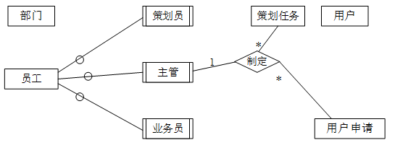
【关系模型设计】
部门（部门号，部门名，部门主管，联系电话，邮箱号）
员工（员工号，姓名，（a），联系方式，薪资）
用户（用户名，（b），电话，联系地址）
用户申请（申请号，用户号，会议日期，天数，参会人数，地点，受理标志，（c））
策划任务（申请号，任务明细，（d））
执行（申请号，策划员，实际完成时间，用户评价）
【问题1】（5分）
根据问题描述，补充五个联系，完善图2-1的实体联系图。联系名可用联系1、联系2、联系3、联系4和联系5，联系的类型为1:1、1:n和m:n（或1:1、1:*和*:*）。
【问题2】（4分）
根据题意，将关系模式中的空（a）~（d）补充完整，并填入答题纸对应的位置上。
【问题3】（4分）给出“用户申请”和“策划任务”关系模式的主键和外键。
【问题4】（2分）请问“执行”关系模式的主键为全码的说法正确吗？为什么？

2016下
阅读下列说明，回答问题1至问题3，将解答填入答题纸的对应栏内。
【说明】
某宾馆为了有效地管理客房资源，满足不同客户需求，拟构建一套宾馆信息管理系统，以方便宾馆管理及客房预订等业务活动。
【需求分析结果】
该系统的部分功能及初步需求分析的结果如下：
（1）宾馆有多个部门，部门信息包括部门号、部门名称、电话、经理。每个部门可以有多名员工，每名员工只属于一个部门；每个部门只有一名经理，负责管理本部门。
（2）员工信息包括员工号、姓名、岗位、电话、工资，其中，员工号唯一标识员工关系中的一个元组，岗位有经理、业务员。
（3）客房信息包括客房号（如1301、1302等）、客房类型、收费标准、入住状态（已入住／未入住），其中客房号唯一标识客房关系中的一个元组，不同客房类型具有不同的收费标准。
（4）客户信息包括客户号、单位名称、联系人、联系电话、联系地址，其中客户号唯一标识客户关系中的一个元组。
（5）客户预订客房时，需要填写预订申请。预订申请信息包括申请号、客户号、入住时间、入住天数、客房类型、客房数量，其中，一个申请号唯一标识预订申请中的一个元组；一位客户可以有多个预订申请，但一个预订申请对应唯一的一位客户。
（6）当客户入住时，业务员根据客户的预订申请负责安排入住客房事宜。安排信息包括客房号、姓名、性别、身份证号、入住时间、天数、电话，其中客房号、身份证号和入住时间唯一标识一次安排。一名业务员可以安排多个预订申请，一个预订申请只由一名业务员安排，而且可安排多间同类型的客房。
【概念模型设计】
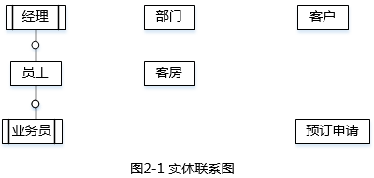
【关系模式设计】
部门（部门号，部门名称，经理，电话）
员工（员工号，（a），姓名，岗位，电话，工资）
客户（（b） ，联系人，联系电话，联系地址）
客房（客房号，客房类型，收费标准，入住状态）
预订申请（（c） ，入住时间，天数，客房类型，客房数量）
安排（申请号，客房号，姓名，性别， （d） ，天数，电话，业务员）
【问题1】（4分）
根据问题描述，补充四个联系，完善图2-1，的实体联系图。联系名可用联系1、联系2、联系3和联系4代替，联系的类型为1:1、1:n和m:n （或1:1，和1:*和*:*）。
【问题2】（8分）
（1）根据题意，将关系模式中的空（a）～（d）补充完整，并填入答题纸对应的位置上。
（2）给出“预订申请”和“安排”关系模式的主键和外键。
【问题3】（3分） 【关系模式设计】中的“客房”关系模式是否存在规范性问题，请用100字以内文字解释你的观点（若存在问题，应说明如何修改“客房”关系模式）。

2016上
阅读下列说明，回答问题1至问题3，将解答填入答题纸的对应栏内。（共15分）
【说明】
某销售公司当前的销售业务为商城实体店销售。现该公司拟开展网络销售业务，需要开发一个信息化管理系统。请根据公司现有业务及需求完成该系统的数据库设计。
【需求描述】
（1）记录公司所有员工的信息。员工信息包括工号、身份证号、姓名、性别、出生日期和电话，并只登记一部电话。
（2）记录所有商品的信息。商品信息包括商品名称、生产厂家、销售价格和商品介绍。系统内部用商品条码唯一区别每种商品。
（3）记录所有顾客的信息。顾客信息包括顾客姓名、身份证号、登录名、登录密码、和电话号码。一位顾客只能提供一个电话号码。系统自动生成唯一的顾客编号。
（4）顾客登录系统之后，在网上商城购买商品。顾客可将选购的商品置入虚拟的购物车内，购物车可长期存放顾客选购的所有商品。顾客可在购物车内选择商品、修改商品数量后生成网购订单。订单生成后，由顾客选择系统提供的备选第三方支付平台进行电子支付，支付成功后系统需要记录唯一的支付凭证编号，然后由商城根据订单进行线下配送。
（5）所有的配送商品均由仓库统一出库。为方便顾客，允许每位顾客在系统中提供多组收货地址、收货人及联系电话。一份订单所含的多个商品可能由多名分拣员根据商品所在仓库信息从仓库中进行分拣操作，分拣后的商品交由配送员根据配送单上的收货地址进行配送。
（6）新设计的系统要求记录实体店的每笔销售信息，包括营业员、顾客、所售商品及其数量。
【概念模型设计】
根据需求阶段收集的信息，设计的实体联系图（不完整）如图所示。
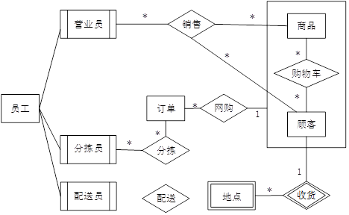

【逻辑结构设计】
根据概念模型设计阶段完成的实体联系图，得出如下关系模式（不完整）：
员工（工号，身份证号，姓名，性别，出生日期，电话）
商品（商品条码，商品名称，生产厂家，销售价格，商品介绍， （a） ）
顾客（顾客编号，姓名，身份证号，登录名，登录密码，电话）
收货地点（收货ID，顾客编号，收货地址，收货人，联系电话）
购物车（顾客编号，商品条码，商品数量）
订单（订单ID，顾客编号，商品条码，商品数量， （b） ）
分拣（分拣ID，分拣员工号， （c） ，分拣时间）
配送（配送ID，分拣ID，配送员工号，收货ID，配送时间，签收时间，签收快照）
销售（销售ID，营业员工号，顾客编号，商品条码，商品数量）
【问题1】（4分）
补充图中的“配送”联系所关联的对象及联系类型。
【问题2】（6分）
补充逻辑结构设计中的（a）、（b）和（c）三处空缺。
【问题3】（5分）
对于实体店销售，若要增加送货上门服务，由营业员在系统中下订单，与网购的订单进行后续的统一管理。请根据该需求，对图进行补充，并修改订单关系模式。

2015下
阅读下列说明，回答问题1至问题3，将解答填入答题纸的对应栏内。
【说明】
某企业拟构建一个高效、低成本、符合企业实际发展需要的办公自动化系统。工程师小李主要承担该系统的公告管理和消息管理模块的研发工作。公告管理模块的主要功能包括添加、修改、删除和查看公告。消息管理模块的主要功能是消息群发。
小李根据前期调研和需求分析进行了概念模型设计，具体情况分述如下：
【需求分析结果】
（1）该企业设有研发部、财务部、销售部等多个部门，每个部门只有一名部门经理，有多名员工，每名员工只属于一个部门，部门信息包括：部门号、名称、部门经理和电话，其中部门号唯一确定部门关系的每一个元组。
（2）员工信息包括：员工号、姓名、岗位、电话和密码。员工号唯一确定员工关系的每一个元组；岗位主要有经理、部门经理、管理员等，不同岗位具有不同的权限。一名员工只对应一个岗位，但一个岗位可对应多名员工。
（3）消息信息包括：编号、内容、消息类型、接收人、接收时间、发送时间和发送人。其中（编号，接收人）唯一标识消息关系中的每一个元组。一条消息可以发送给多个接收人，一个接收人可以接收多条消息。
（4）公告信息包括：编号、标题、名称、内容、发布部门、发布时间。其中编号唯一确定公告关系的每一个元组。一份公告对应一个发布部门，但一个部门可以发布多份公告；一份公告可以被多名员工阅读，一名员工可以阅读多份公告。
【概念模型设计】
根据需求分析阶段收集的信息，设计的实体联系图（不完整）如图2-1所示：
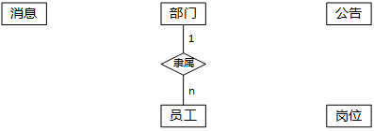
【逻辑结构设计】
根据概念模型设计阶段完成的实体联系图，得出如下关系模式（不完整）：
部门（（a），部门经理，电话）
员工（员工号，姓名，岗位号，部门号，电话，密码）
岗位（岗位号，名称，权限）
消息（（b），消息类型，接收时间，发送时间，发送人）
公告（（c），名称，内容，发布部门，发布时间）
阅读公告（（d），阅读时间）
【问题1】（5分）
根据问题描述，补充四个联系，完善图2-1所示的实体联系图。联系名可用联系1、联系2、联系3和联系4代替，联系的类型分为 1:1、1:n和m:n（或1:1、1:*和*:*）。
【问题2】（8分）
（1）根据实体联系图，将关系模式中的空（a）～（d）补充完整。
（2）给出“消息”和“阅读公告”关系模式的主键与外键。
【问题3】（2分）
消息和公告关系中都有“编号”属性，请问它是属于命名冲突吗？用100字以内文字说明原因。

2015上
阅读下列说明，回答问题1至问题3，将解答填入答题纸的对应栏内。
【说明】
某省针对每年举行的足球联赛，拟开发一套信息管理系统，以方便管理球队、球员、主教练、主裁判、比赛等信息。
【需求分析】
（1）系统需要维护球队、球员、主教练、主裁判、比赛等信息。
球队信息主要包括：球队编号、名称、成立时间、人数、主场地址、球队主教练。
球员信息主要包括：姓名、身份证号、出生日期、身高、家庭住址。
主教练信息主要包括：姓名、身份证号、出生日期、资格证书号、级别。
主裁判信息主要包括：姓名、身份证号、出生日期、资格证书号、获取证书时间、级别。
（2）每支球队有一名主教练和若干名球员。一名主教练只能受聘于一支球队，一名球员只能效力于一支球队。每支球队都有自己的唯一主场场地，且场地不能共用。
（3）足球联赛采用主客场循环制，一周进行一轮比赛，一轮的所有比赛同时进行。
（4）一场比赛有两支球队参加，一支球队作为主队身份、另一支作为客队身份参与 比赛。一场比赛只能有一名主裁判，每场比赛有唯一的比赛编码，每场比赛都记录比分和日期。
【概念结构设计】
根据需求分析阶段的信息，设计的实体联系图（不完整）如图2-1所示。
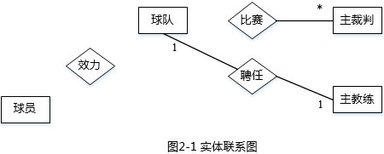
【逻辑结构设计】
根据概念结构设计阶段完成的实体联系图，得出如下关系模式（不完整）：
球队（球队编号，名称，成立时间，人数，主场地址）
球员（姓名，身份证号，出生日期，身高，家庭住址， （1） ）
主教练（姓名，身份证号，出生日期，资格证书号，级别， （2） ）
主裁判（姓名，身份证号，出生日期，资格证书号，获取证书时间，级别）
比赛（比赛编码，主队编号，客队编号，主裁判身份证号，比分，日期）
【问题1】（6分）
补充图2-1中的联系和联系的类型。
图2-1中的联系”比赛“应具有的属性是哪些？
【问题2】（4分）
根据图2-1，将逻辑结构设计阶段生成的关系模式中的空（1）～（2）补充完整。
【问题3】（5分）
现在系统要增加赞助商信息，赞助商信息主要包括赞助商名称和赞助商编号。
赞助商可以赞助某支球队，一支球队只能有一个赞助商，但赞助商可以赞助多支球队。赞助商也可以单独赞助某些球员，一名球员可以为多个赞助商代言。请根据该要求，对图2-1进行修改，画出修改后的实体间联系和联系的类型。

